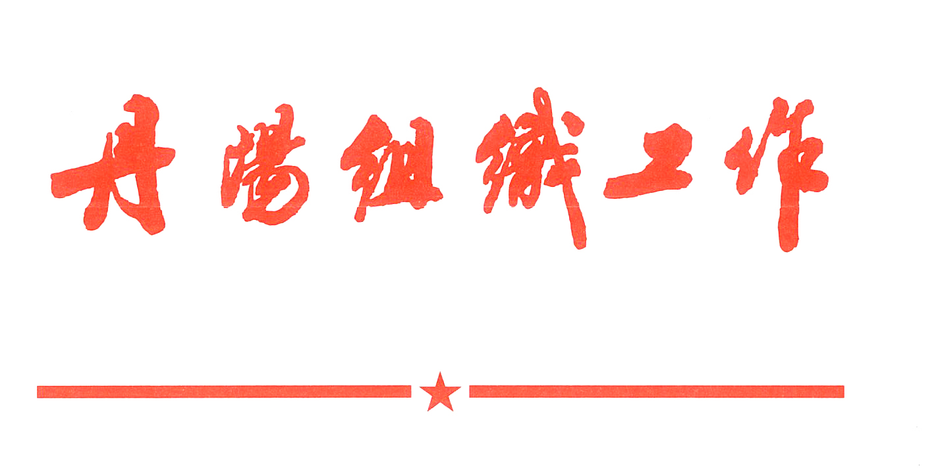
内部资料 注意保存

第1期
（总907期）
中共丹阳市委组织部 2024年5月7日

市级机关工委聚焦“四同”主线建设模范机关

市级机关工委坚持以党的政治建设为统领，聚焦“四同”工作主线，狠抓落实夯基础、大胆创新求突破，以高质量机关党建服务保障高质量发展。
聚焦思想同频，拧紧理想信念“总开关”。抓实理论学习，组织开展机关党委（党组）理论学习中心组学习督查和巡学旁听62场次、专题辅导300余人次，分层次举办党组织书记、党支部书记、党务干部轮训班270余人次，推动机关党员干部在深学细悟中汲取奋进力量。依托“司机之家”等载体，就近就便组织党员开展微学习、微研讨40余次，组织“铭嘱托铸忠诚强动力”主题党日活动6场，持续强化对新就业群体的政治引领和服务保障。
聚焦组织同向，夯实基础保障“压舱石”。巩固提升模范机关创建成果，举办“十佳模范机关”和“优秀模范机关”评选争创活动。积极构筑“一机关一品牌”机关党建工作新格局，检“丹”当等12个机关党建品牌先后被《新华日报》《学习强国》等媒体宣传报道。牢固树立大抓基层鲜明导向，制定《市级机关党支部标准化规范化分类建设指导实施方案》，将“四强”党支部建设纳入机关党建工作日常考核重要内容，推动党支部建设提质增效、全面过硬。
聚焦先锋同行，激活党员队伍“红细胞”。扎实推进基层党建书记项目，举办机关党组织“书记论坛”，提升党组织书记抓党建能力水平，激发“头雁”领航动力。开展“小手拉大手 清洁家园齐动手”农村人居环境集中整治日活动，发动810名机关党员干部下沉162个村（社区）参与环境整治，共同营造干净整洁、规范有序的人居环境。结合“七一”“五四”等重要节日以及“99公益日”等时间节点，组织机关党员干部开展结对帮扶、走访慰问、爱心募捐等志愿服务，切实把党的关怀送到群众心坎里。
聚焦发展同心，当好服务大局“助推器”。举办全市“让人民评判 让人民满意”评议大会，开展作风效能“十佳服务品牌”评选活动，形成比学赶超、争先创优的浓厚氛围。开展“青干先锋”效能战队暨产业强市“啄木鸟”督办护航行动，全过程跟踪、全流程服务，助推全市160个重点建设项目顺利落地。针对庸懒散拖、推诿扯皮等作风顽疾，开展啃难题“淬火行动”，联合市纪委监委下发《营商环境建设督办函》13件，下发《作风效能交办函》23件，推动广大党员干部敢为善为、奋发有为。
（市级机关工委）
城管局“三抓三强”赋能城市精管善治

城管局党委坚持把党建引领贯穿城市管理全过程，大力推进党务、业务、服务深度融合，以党建“绣花针”穿起城市管理“千条线”，不断提升城市精细化管理水平。
抓组织强队伍，党建引领有力度。严格落实党建工作责任制，将党建工作细化为6大类28项目标任务，定期召开党委会专题部署推进党建工作，压紧压实党建主体责任。抓实党员学习教育，以“三会一课”“五事联动”为抓手，组织开展主题宣讲、红色基地现场教学等活动3次，举办法律法规、党务工作、廉政警示等业务培训6次，持续为党员干部“充电蓄能”。发挥支部堡垒作用，优化保洁作业模式，全天候、高频次对143条主次干道进行机械化联合抑尘，在姜家园路、北二环延伸等路段建成“口袋公园”6个，精心提升城市颜值品味。
抓管理强规范，刚柔并济有准度。充分发挥党员先锋模范作用，开展“城管护考”行动，组织党员志愿者为考生和家长提供应急帮助，免费发放矿泉水、文具、常用药品等物品，严格落实噪声管控，全力营造安静、舒心的考试环境。开展毁绿专项整治行动，执法普法两手抓，党员带头进社区发放普法宣传单、讲解相关政策法规，引导市民树立爱绿护绿意识，共同维护城市环境。突出“服务优先、管理优化、执法规范”理念，积极探索推进非接触执法、包容审慎执法和“首违不罚”，办理免罚案件102起、从轻减轻案件82起、不予强制案件48起。
抓载体强服务，共治共享有温度。打造“红色港湾”先锋驿站，集城市管理、便民服务、市民休息、党建展示功能于一体，与8个“爱心驿站”串联形成党群服务圈，让户外劳动者感受到实实在在的关心和温暖。深化“我城我管”党建服务品牌，开展垃圾分类、市容环境整治主题活动8场，发放相关宣传册600余份，凝聚环保共识、持续提升党建品牌影响力。构建“城管+社区”服务模式，组织党员提供“点单式”服务，推动服务资源与居民需求精准对接，累计修剪树木60余处、疏通管道50余处、清理垃圾150余处，切实把党建引领、党员示范落到实处。
（城管局党委）

本期报：市委常委，镇江市委组织部办公室、研究室。
发：市委办、市府办、市纪委监委、市委宣传部，
各基层党（工）委，本部领导、各科室，存档。
丹阳市委组织部研究室 共印30份

